ВНИМАНИЕ! ЯЩУР
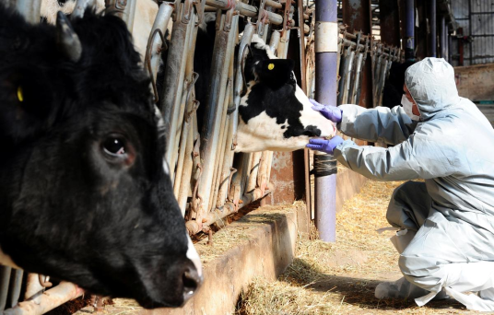
Ящур – особо опасное вирусное инфекционное заболевание, при котором поражаются слизистые покровы кожи.
Источник возбудителя ящура - больные животные, выделяют вирус во внешнюю среду с молоком, слюной, мочой и калом.
В сырье и продуктах, полученных от больных животных, вирус остается жизнеспособным от нескольких суток до месяца и более. В условиях холода вирус сохраняется в сливках - до 4 дней, молоке - до 12 дней, масле - до 45 дней, субпродуктах - до 3 месяцев. Вирус ящура устойчив во внешней среде: на шерсти животных он сохраняется до четырех недель, на одежде - до 3,5 недели. Низкие температуры и высушивание не уничтожают вирус. Инкубационный период заболевания - в среднем 3-4 дня, хотя он может укорачиваться до двух дней или удлиняться до 10-14 дней, очень редко протекает 21 день.
Симптомы болезни
Проявление клинических признаков болезни у животных зависит от индивидуальной чувствительности животного к вирусу ящура, его физиологического состояния. Первым признаком заболевания является повышение температуры тела животного до 41 °С и выше. У больных отмечают состояние прострации, покраснение слизистой оболочки ротовой полости и конъюнктивы и т.д. Голова у животных опущена, они часто стонут. Затем начинается обильное слюноотделение. Животные очень осторожно пережевывают корм, глотание болезненно. У них возникает жажда, появляется хромота. Через 3 дня заболевания температура тела снижается и появляется экзантема (сыпь, высыпание). Животные хромают, стоят, выгнув спину, подобрав ноги под живот. Иногда развивается острое воспаление сосков. Вымя отекает, становится болезненным. При неудовлетворительных условиях содержания и кормления, а также при несвоевременном оказании лечебной помощи возникают значительные осложнения. На конечностях появляются панариции и флегмоны, возможны глубокие поражения суставов и сухожилий. Нередко отмечают тяжелое воспаление вымени. Особенно опасны вторичные маститы, обусловленные гноеродными бактериями, стрептококками и стафилококками.
Профилактика ящура состоит из комплекса санитарно-ветеринарных мероприятий и мер:
- В местах, где появляется ящур, строго запрещается пить сырое молоко и есть молочные продукты, приготовленные из него;
- Не допускаются к уходу за больными животными беременные женщины, дети и подростки;
- При обнаружении ящура на неблагополучные хозяйство или населенный пункт накладывают карантин, определяют угрожаемую по ящуру зону, вводят ограничения в хозяйственной деятельности на территории района, области, края, республики.
- Запрещается вывоз животных и сельскохозяйственной продукции, введение особого порядка ее заготовки и использования, временного запрета движения личного и общественного транспорта и т. д.
- При появлении первых случаев заболевания животных ящуром в ранее благополучном регионе (местности) с целью недопущения дальнейшего распространения болезни рекомендуется немедленно убить всю неблагополучную группу животных на месте их нахождения с соблюдением ветеринарно-санитарных правил. Вывоз такого мяса и других продуктов убоя в сыром виде за пределы хозяйства запрещают. Одновременно с убоем животных в хозяйстве проводят и другие мероприятия, предусмотренные инструкцией. Трупы животных, павших в очаге ящура, уничтожают, молоко и навоз обеззараживают.
- Карантин по ящуру снимают с неблагополучного пункта через 21 день после последнего случая выздоровления животных или их убоя, с обязательным проведением заключительной очистки и дезинфекции инфицированных животноводческих помещений, выгульных дворов, инвентаря, транспортных средств, оборудования и механизмов.
В случае обнаружения указанных признаков для постановки диагноза и оказания своевременной квалифицированной помощи необходимо срочно обращаться к ветеринарным специалистам:

Телефоны для экстренной связи в Брянской области +7 (4832) 41-09-63, 41-09-67; в Смоленской области +7 (4812) 64-22-92, 65-36-74; в Калужской области +7 (4842) 59-17-85, 79-92-43.

